PENYALAHGUNAAN MEREK TERDAFTAR YANG DIDUPLIKASI OLEH HOME INDUSTRI ILEGAL

PROPOSAL
Diajukan Untuk Memenuhi Tugas dan Melengkapi Syarat Guna Memperoleh Gelar Sarjana Strata 1 Dalam Ilmu Hukum.

Oleh :
AMANDA ADIF RAMADHANI
5118500262

FAKULTAS HUKUM
UNIVERSITAS PANCASAKTI TEGAL
2022

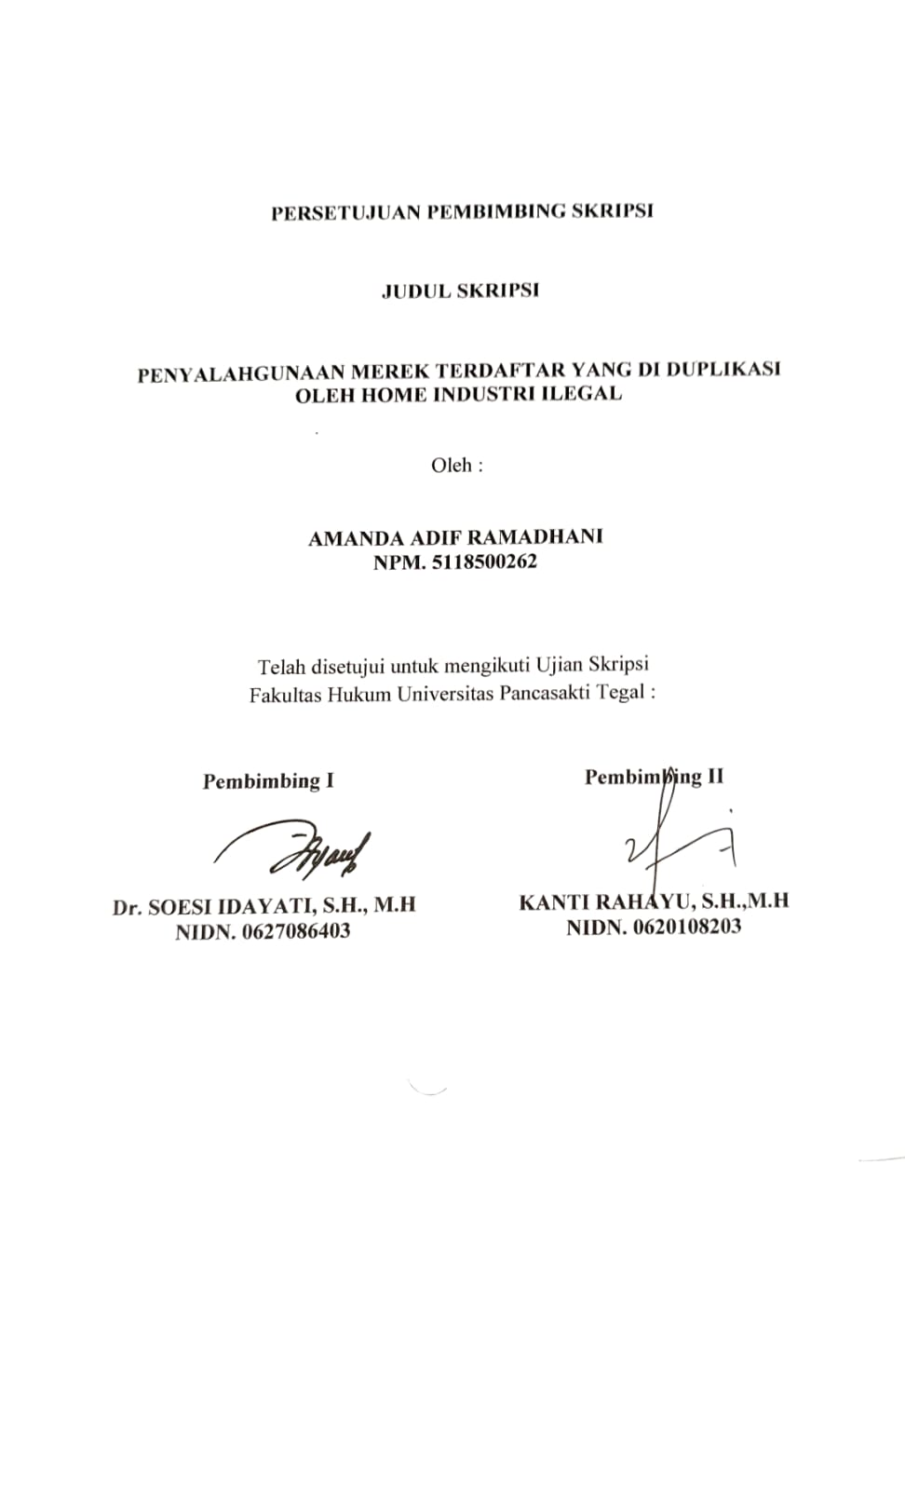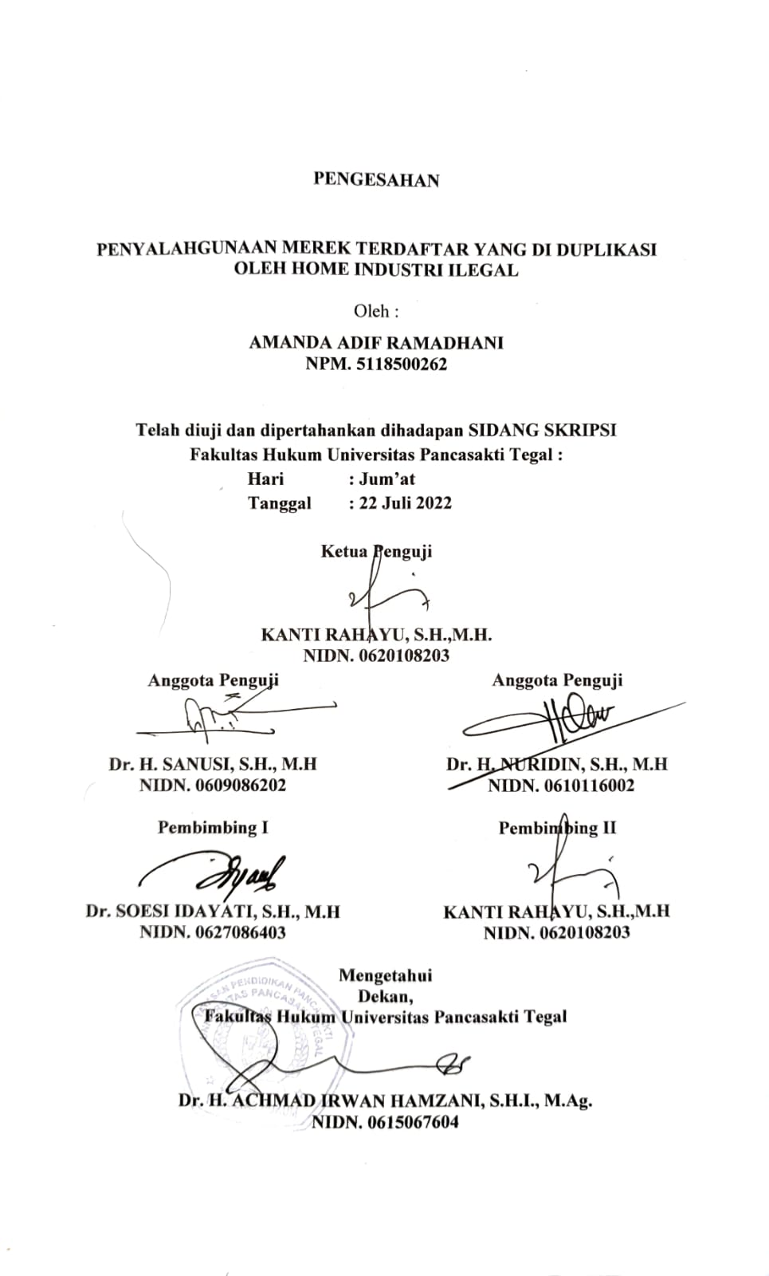
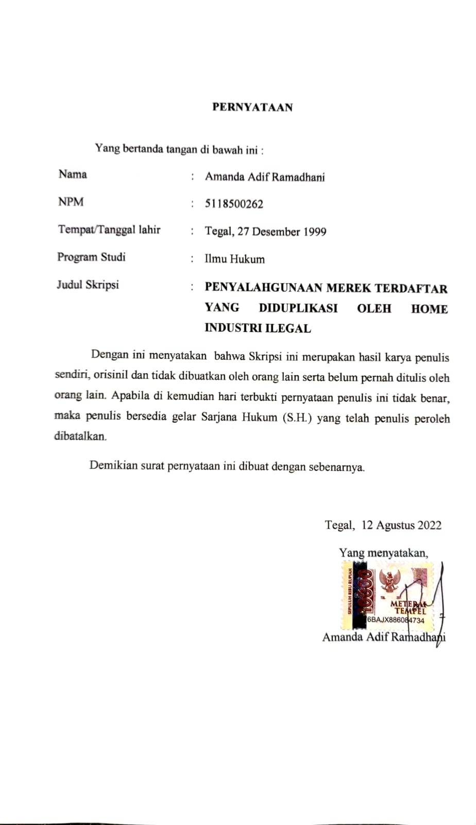
ABSTRAK
Objek yang diatur dalam Hak Kekayaan Intelektual (HKI) adalah karya-karya yang timbul atau lahir karena kemampuan intelektual manusia Hak atas merek merupakan lingkup Hak Atas Kekayaan Intelektual karena hak atas merek sebagai hak untuk memakai tanda atau merek guna membedakan suatu produk dagang seseorang dengan produk dagang orang lain.
Penelitian ini bertujuan untuk : (1) mengkaji tentang pengaturan hukum penggunaan merek terdaftar. (2) untuk mengkaji penyebab home industri illegal menduplikasi merek yang terdaftar.
Jenis penelitian adalah penelitian lapangan (field research), pendekatan yang digunakan adalah hukum normatif-empiris, teknik pengumpulan datanya melalui wawancara dan dianalisis dengan menggunakan metode kulitatif.
Hasil penelitian ini menujukan pemalsuan merek pada merek yang sudah didaftarkan dapat dituntut ganti rugi oleh pemilik merek yang sudah di daftarkan sebagai mana diatur dalam pasal pasal 87 UU No. 20 tahun 2016 tentang Gugatan ganti rugi yaitu pembayaran sejumlah uang sebagai kompensasi atas pelanggaran yang dilakukan, ganti rugi yang didasarkan pada jumlah yang diperoleh oleh pemilik merek jika terjadi pelanggaran dan Penghentian semua perbuatan yang berkaitan dengan penggunaan merek tersebut.
Berdasarkan penelitian ini diharapkan akan menjadi bahan informasi dan masukan bagi mahasiswa, akademisi, praktisi, dan semua pihak yang membutuhkan di lingkungan Fakultas Hukum Universitas Pancasakti Tegal
Kata Kunci : penyalahgunaan merek,peamalsuan merek,home industri
ABSTRACT
Objects regulated in Intellectual Property Rights (IPR) are works that arise or are born due to human intellectual abilities. Trademark rights are the scope of Intellectual Property Rights because the right to a mark is the right to use a mark or mark to distinguish a person's trade product from the product. other people's trade.
This study aims to: (1) examine the legal regulation of the use of registered marks. (2) to examine the causes of illegal home industries to duplicate registered trademarks.
The type of research is field research, the approach used is normative-empirical law, the data collection technique is through interviews and analyzed using qualitative methods.
The results of this study indicate that forgery of a trademark on a registered trademark can be claimed for compensation by the owner of a registered trademark as regulated in Article 87 of Law no. 20 of 2016 concerning Claims for Compensation, namely the payment of a sum of money as compensation for the violation committed, compensation based on the amount obtained by the brand owner in the event of a violation and termination of all actions related to the use of the mark.
Based on this research, it is hoped that it will become information and input for students, academics, practitioners, and all parties in need within the Faculty of Law, Pancasakti University, Tegal.
Keywords: brand abuse, brand counterfeiting, home industry
PERSEMBAHAN

Skripsi ini penulis persembahkan kepada:
- Kedua orang orang tua tercinta, yang selalu memberikan doa, semangat
maupun dorongan baik berupa moril dan materiil dalam menjalani hidup dan penyusunan skripsi ini.
- Semua keluargaku besarku, yang telah menghisi hari-hariku dengan bahagia sehingga penulis semangat dalam menyelesaikan skripsi ini.
- Sahabat-sahabatku seperjuangan di Fakultas Hukum yang selalu mendukung dan berjuang bersama-sama dalam menggapai sarjana.
- Almamater Universitas Pancasakti Tegal.
- Seluruh masyarakat yang nantinya akan menggunakan penulisan hukum ini untuk pengembangan ilmu pengetahuan.

MOTTO
”
-B.J. Habibie-

KATA PENGANTAR

Alhamdulillah penulis panjatkan kehadirat Allah SWT atas berkat, rahmat, taufik dan hidayah-Nya, skripsi ini dapat diselesaikan dengan baik dan sesuai pada waktunya. Penulis menyadari bahwa dalam proses penulisan skripsi ini banyak mengalami kendala, namun berkat bantuan, bimbingan, kerjasama dari berbagai pihak sehingga kendala yang dihadapi tersebut dapat di atasi. Pada kesempatan ini ucapan terima penulis sampaikan kepada :
1. Bapak Dr. Taufiqulloh, M.Hum, selaku Rektor UPS Tegal.
2. Bapak Dr. H. Achmad Irwan Hamzani, S.H.I., M.Ag., selaku Dekan Fakultas Hukum Universitas Pancasakti Tegal.
3. Ibu Dr. Soesi Idayati, S.H., M,H., selaku Pembimbing I, atas bimbingannya dalam pembuatan skripsi ini.
4. Ibu Kanti Rahayu, S.H., M.H, selaku Pembimbing II yang selalu memberikan pengarahan dan bimbingan sehingga skripsi ini terselesaikan.
5. Seluruh Bapak dan Ibu Dosen Fakultas Hukum yang telah memberi bekal ilmu pengetahuan, sehingga penulis dapat menyelesaikan studi.
6. Segenap jajaran bagian Tata Usaha Fakultas Hukum Universitas Pancasakti Tegal yang turut memberikan banyak bantuan dan pengarahan kepada penulis selama perkuliahan maupun dalam proses penyelesaian skripsi ini.
7. Kedua orang tua penulis, yang selalu memberikan doa, motivasi dan tidak pernah mengeluh dalam membimbingku menuju kesuksesan.
8. Semua pihak yang tidak dapat penulis sebutkan satu per satu yang telah membantu penulis dalam penyelesaian penulisan skripsi ini
Semoga Allah SWT membalas semua amal kebaikan mereka dengan balasan yang lebih dari yang mereka berikan kepada penulis. Penulis berharap semoga skripsi ini dapat bermanfaat khususnya bagi penulis, dan pembaca umumnya.

Tegal, Agustus 2022

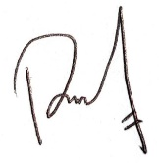

Amanda Adif Ramadhani

DAFTAR ISI
HALAMAN JUDUL........................................................................................ i
PERSETUJUAN.............................................................................................. ii
PENGESAHAN ............................................................................................. iii
PERNYATAAN.............................................................................................. iv
ABSTRAK...................................................................................................... v
ABSTRACT................................................................................................... vi
PERSEMBAHAN.......................................................................................... vii
MOTTO.......................................................................................................... viii
KATA PENGANTAR..................................................................................... ix
Daftar Isi xi
BAB I PENDAHULUAN 1
- Latar Belakang 1
- Rumusan Masalah 7
- Tujuan Penelitian 7
- Manfaat Penelitian 8
- Tinjauan Pustaka 8
- Metode Penelitian 12
- Sistem Penulisan 15
BAB II TINJAUAN KONSEPTUAL 16
- Tinjauan Umum Hak Kekayaan Intelektual HKI 16
- Pengertian Hak Kekayaan Intelktual 16
- Sifat-sifat Hak Atas Kekayaan Intelektual 19
- Ruang Lingkup Hak Kekayaan Intelektual 20
- Azas-azas/ Prinsip-prinsip Hak Kekayaan Intelektual 27
- Tinjauan Umum Mengenai Merek 30
- Pengertian Merek 30
- Jenis Merek 32
- Hak Atas Merek 33
- Fungsi Merek 34
- Tinjauan Umum Honor Industri 37
- Macam-macam Home Industri 37
- Bentuk Home Industri 38
- Proses Dalam Home Industri 40
BAB III PENELITIAN DAN PEMBAHASAN 44
- Pengaturan Hukum Penggunaan Merek Terdaftar 44
- Penyalahgunaan Merek Terdaftar di Duplikasi Oleh Home Industri Ilegal 52
BAB IV PENUTUP 59
- Simpulan 59
- Saran 60
DAFTAR PUSTAKA 61
DAFTAR RIWAYAT HIDUP 66

